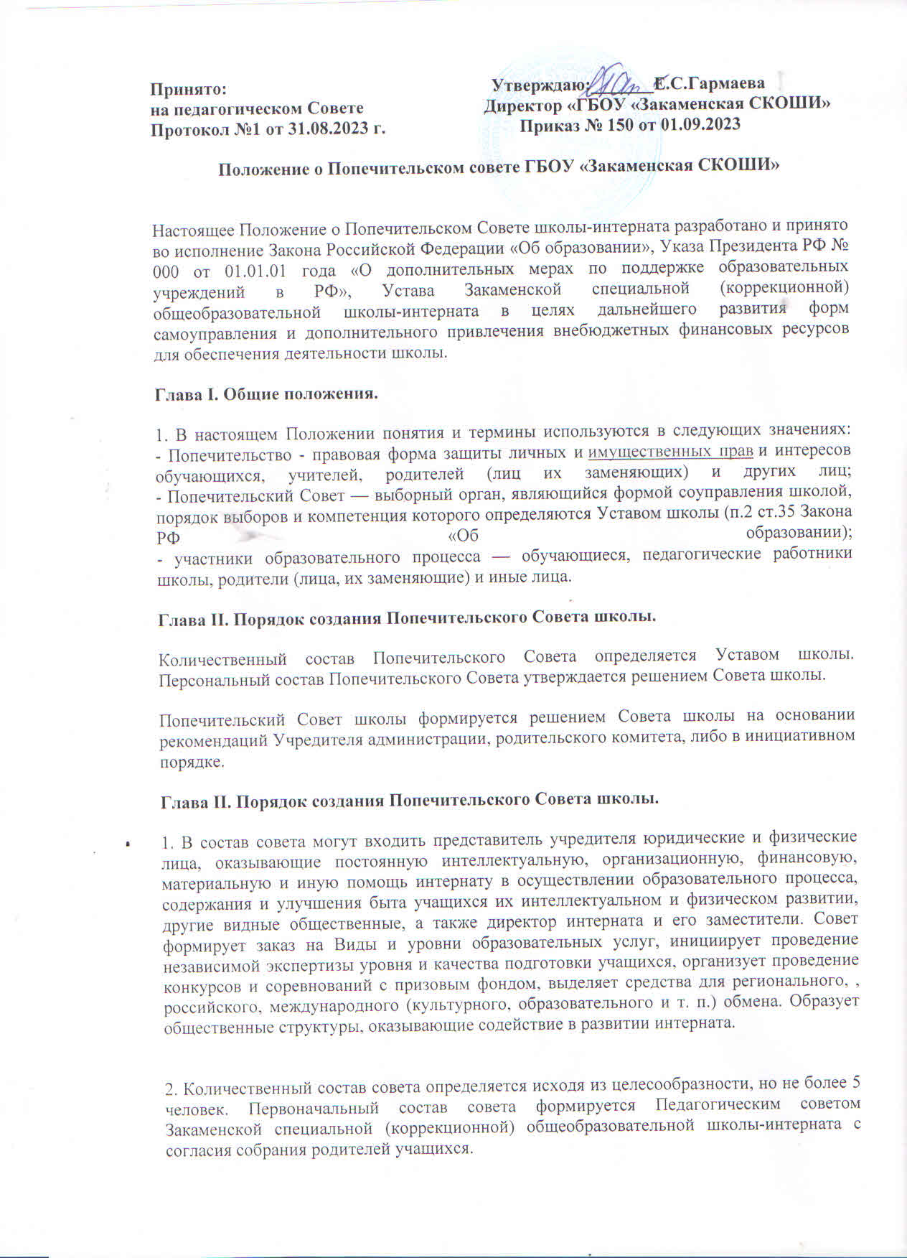

Закаменской специальной (коррекционной) общеобразовательной школы-интерната с согласия собрания родителей учащихся.

3. Срок деятельности совета не ограничивается.

4. На первом заседании совет избирает из своего состава председателя и его заместителей (не более трех) сроком на 2 года, а также может образовывать из числа своих членов комиссии по основным направлениям деятельности, утвержденным советом.

Председатель совета организует работу совета. Руководство текущей деятельностью совета осуществляет исполнительный орган, возглавляемый первым заместителем председателя совета, который обладает правом первой подписи. Организационная структура исполнительного органа или юридическое лицо, его исполняющее, определяется решением совета. О своих намерениях, программах и деятельности совет регулярно информирует совет интерната и по необходимости родительскую общественность.  
5. Деятельность совета строится на основе настоящего Положения в соответствии с основными задачами учебно-воспитательного процесса, нуждами и потребностями интерната и возможностями, определенными в результате деятельности совета.  
6.Основными направлениями деятельности совета являются:  
•. попечительство — правовая форма защиты личных и имущественных прав и интересов обучающихся, учителей, родителей (лиц, их заменяющих) и других лиц;  
• оказание интернату всестороннего содействия в образовании и духовно-нравственном воспитании и лечении учащихся;  
• участие в формировании у воспитанников интерната прочных знаний, навыков и умений, высоких гражданских и нравственных качеств, а также в повышении культурного уровня и укреплении физического здоровья детей;

• привлечение целевых [взносов](https://pandia.ru/text/category/vznos/) и добровольных пожертвований родителей кадетов, других физических и юридических лиц, в том числе иностранных, на нужды интерната;

• осуществление действенного контроля за использованием целевых взносов и добровольных пожертвований юридических и физических лиц по назначению;  
• оказание помощи в организации быта и досуга, лечения и отдыха воспитанников и сотрудников интерната;

• стимулирование учебных, творческих, спортивных и иных достижений воспитанников интерната;

• оказание финансовой и иной поддержки [ветеранам](https://pandia.ru/text/category/veteran/), пенсионерам, преподавателям, воспитателям и техническим сотрудникам, нуждающимся в социальной помощи;  
7. Совет имеет право:

- самостоятельно определять регламент своих заседаний, порядок и документального оформления, количество и состав своих комиссий текущие и перспективные планы работы, а также решать иные вопросы организации своей деятельности;  
- устанавливать объемы финансирования программ его деятельности (исходя из реально привлеченных средств) и утверждать сметы расходов;  
- изыскивать другие источники поступления средств в накопительный фонд для решения социальных и иных задач, связанных с дальнейшим развитием и совершенствованием интерната;  
- определять виды и размеры льгот для социально незащищенных семей;  
- осуществлять [действенный](https://pandia.ru/text/category/dejstvennostmz/) контроль за поступлением и расходованием средств по назначению, информировать родительскую общественность о результатах контроля;  
- определять и утверждать программы, проекты и объекты финансирования в рамках деятельности интерната и совета и назначать ответственных за их реализацию;

- выносить благодарности юридическим и физическим лицам, вносящим добровольные пожертвования, а также оказывающим материально-техническое и иное содействие дальнейшему развитию и совершенствованию интерната как общеобразовательного учреждения нового типа;

- поддерживать и расширять взаимодействие с органами исполнительной власти, юридическими и физическими лицами для привлечения и увеличения поступления добровольных пожертвований на нужды интерната;

- сотрудничать с попечительскими советами других государственных и муниципальных общеобразовательныхучреждений;  
- выступать в [средствах массовой информации](https://pandia.ru/text/category/sredstva_massovoj_informatcii/) с освещением направлений и итогов своей деятельности.  
8. Источниками финансовых средств совета могут быть денежные взносы родителей учащихся, взносы и добровольные пожертвования юридических и физических лиц, а также спонсорские вклады и поступления от предпринимательской и иной деятельности, не запрещенной действующим российским законодательством.

9. Заседания совета проводятся по мере необходимости, но не реже одного раза в З месяца.  
10. Созыв заседания совета осуществляет его председатель или по его поручению первый заместитель председателя. О времени заседания и [повестке дня](https://pandia.ru/text/category/povestki_dnya/) члены совета уведомляются заблаговременно, но не позднее чем за трое суток до его созыва.  
11. Заседание совета правомочно, если на нем присутствуют более половины его членов Решения принимаются простым большинством голосов.

13. Решения совета в отношении администрации интерната носят рекомендательный характер.  
14. Совет отчитывается о своей деятельности перед советом интерната не реже одного раза в год.  
**Глава III. Председатель Попечительского Совета.**

Члены Попечительского совета избирают из своего состава Председателя, а также иные органы и должностных лиц в соответствии с Уставом школы.  
Председатель Попечительского совета избирается его членами на первом заседании простым большинством голосов при тайном голосовании. Срок полномочий Председателя четыре года, если иной срок не утвержден особым решением Попечительского Совета.

Председатель Попечительского Совета:

- исполняет свои обязанности на общественных началах;  
- представляет Попечительский совет при взаимодействии с органами власти местного самоуправления, предприятиями, учреждениями и организациями;  
- возглавляет и организует работу Попечительского совета в соответствии с Уставом школы и регламентом его заседаний;  
- подписывает решения, принятые Советом;

- подготавливает [ежегодный отчет](https://pandia.ru/text/category/ezhegodnie_otcheti/) о работе Попечительского совета.  
**Глава IV. Делопроизводство Попечительского Совета.**

Заседания и решения Попечительского Совета оформляются протоколом, который подписывается его председателем.

Администрация школы предоставляет Попечительскому совету место для хранения установленной документации.

**Глава V. Заключительные положения.**

Настоящее Положение вступает в силу после его рассмотрения и утверждения Советом школы.